**LA NÉGATION**

Exercices - Série 1



By Creafrench

# 1 - Réponds négativement en employant "ne...jamais", "ne...plus" ou "ne...pas encore". Essaye aussi d'éviter les répétitions en employant des pronoms personnels.

Toi et ton ami, vous allez souvent au cinéma?

..........................................................................................................................................

Tu joues encore au tennis?

..........................................................................................................................................

Vous avez déjà vu le dernier James Bond?

..........................................................................................................................................

Il écoute encore de la musique classique?

..........................................................................................................................................

Vous buvez souvent du coca?

..........................................................................................................................................

Vos parents vont parfois manger dans ce restaurant?

..........................................................................................................................................

Ils jouent encore au Lotto?

..........................................................................................................................................

Vous voulez un peu de légumes?

..........................................................................................................................................

Vous avez déjà mangé des huîtres?

..........................................................................................................................................

Est-ce qu'il gagne toujours aux échecs?

..........................................................................................................................................

Tu as déjà pensé au choix de tes études supérieures?

..........................................................................................................................................

Il reste des oeufs au frigo?

..........................................................................................................................................

Vous avez eu peur lorsque vous étiez enfermés?

..........................................................................................................................................

# 2 - Que faut-il éviter de faire en période de coronavirus?

**Formule des conseils (impératif) en y intégrant une négation!**

oublier de se laver les mains régulièrement N'oubliez pas de vous laver les mains régulièrement.

s'approcher trop près des autres

....................................................................................................................................

oublier son masque à la maison quand on sort

....................................................................................................................................

éternuer dans les mains

....................................................................................................................................

faire des courses quand on a de la fièvre

....................................................................................................................................

partager un bol de chips avec des amis

....................................................................................................................................

organiser des fêtes secrètes

....................................................................................................................................

se servir du même masque plusieurs jours d'affilée

....................................................................................................................................

avoir des contacts avec des personnes malades

....................................................................................................................................

aller à l'école quand on tousse

....................................................................................................................................



# 3 - Que faire ou ne pas faire quand tu es face à un animal dangereux?

## Lis les textes et formule ensuite quelques conseils pratiques en utilisant l'infinitif. Attention les conseils doivent contenir une négation, il faudra donc parfois trouver l'idée contraire. Ainsi, "Se montrer fort" deviendra "Ne pas se montrer trop faible".

**Affronter un requin méchant - topito.com**

Peu de requins attaquent les humains, mais ça arrive quand même, on le sait. On ne va pas se mentir, si vous vous trouvez face à un requin agressif, les bookmakers anglais ne parieront pas sur vous. Mais bon, si ça arrive, il faut faire face au gros poisson, **essayer d’avoir l’air plus grand** en étendant les bras, **ne pas paniquer** et **se déplacer lentement**. Si vous **tentez de fuir**, même si vous êtes Ian Thorpe, vous serez chopé en deux secondes et mort aussi rapidement. Et si le requin est sur vous, comme pour le crocodile : on vise les yeux et les ouïes. Bonne chance.

4 conseils pour affronter un requin méchant:

..........................................................................................................................................

..........................................................................................................................................

..........................................................................................................................................

..........................................................................................................................................

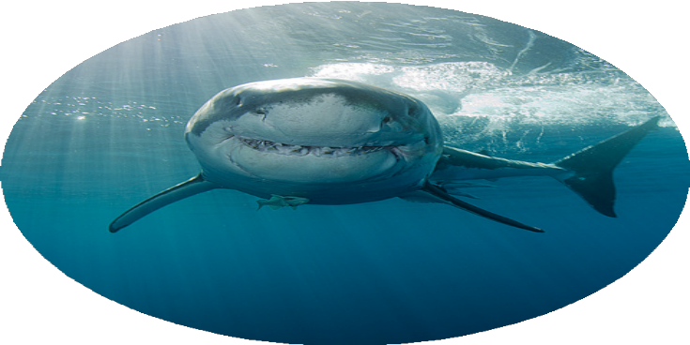

## Impressionner un lion - topito.com

Généralement, les lions ne sont pas agressifs : ils préfèrent passer leur journée à ne rien branler pendant que bobonne s’occupe de chasser et de ramener à bouffer. Mais si vous vous trouvez face à un lion, vous ne penserez pas à toute cette rationalité animale et vous flipperez vos races. Pour commencer, **il faut le fixer dans les yeux** pour l’empêcher de préparer son attaque. Ensuite, il faut avoir l’air d’une proie pas si fastoche : **on peut lever les bras**, utiliser une veste pour **sembler très grand**, **faire des bruits bizarres** tout en s’adressant au lion et en faisant de drôles de gestes. Généralement, les proies ne font pas ça, et le lion finira par se demander pourquoi il voulait vous attaquer alors que vous avez l’air super bizarre et potentiellement dangereux.

4 conseils pour impressionner un lion:

..........................................................................................................................................

..........................................................................................................................................

..........................................................................................................................................

..........................................................................................................................................



**La corrida avec un taureau saoulé** - topito.com

Un taureau, ça peut être dangereux si c’est énervé. Les taureaux sont très sensibles au mouvement. Si un taureau veut vous charger, il faut donc faire la corrida avec lui avec un objet, comme une casquette ou une veste. **Vous restez bien droit**, **immobile**, et **vous agitez l’appât à côté de vous** pour dérouter l’animal. Et quand l’animal approche, il s’agit de **jeter l’appât loin** pour que le taureau se rue dessus. Ensuite, **on s’éloigne tranquillement sans faire trop de mouvements brusques**.

4 conseils pour échapper à un taureau:

..........................................................................................................................................

..........................................................................................................................................

..........................................................................................................................................

..........................................................................................................................................

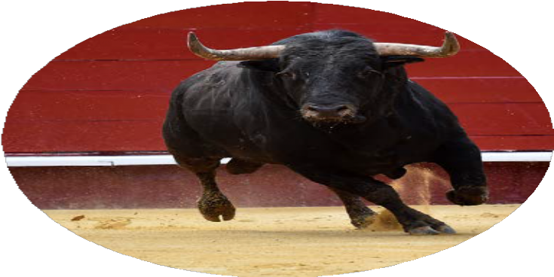

# 4 - Associe des éléments des 3 colonnes et crée 8 phrases originales.

**Essaye d'utiliser le plus possible d'éléments différents.**

la défaite le pneu

le désavantage l'automne l'ouragan

le musée l'étudiant l'aventurier le chirurgien l'étranger

ne...plus

ne...que ne...pas encore ne...pas ne...jamais ne...personne ne...nulle part ne...plus jamais

communiquer discuter permettre conclure définir s'entraîner refuser fermer s'approcher acheter

Exemple: Personne n'a fermé à clé le musée, de sorte que la Joconde a été volée.

...........................................................................................................................................

...........................................................................................................................................

...........................................................................................................................................

...........................................................................................................................................

...........................................................................................................................................

...........................................................................................................................................

...........................................................................................................................................

...........................................................................................................................................

...........................................................................................................................................

...........................................................................................................................................

...........................................................................................................................................

...........................................................................................................................................

...........................................................................................................................................